2026年9月14日
名城大学がんプロ運営委員会

2026年度東海がん専門医療人材養成プランセミナー（連携大学共同開催シンポジウム）
実施報告書
【概 要】
・日時 2026年9月12日（土）13：30～16：30
・会場 名古屋大学医学部附属病院鶴友会館２階 〒466-8560 名古屋市昭和区鶴舞町65 番地
・講演 「がん医療の向上を目指した薬剤師業務とがん研究」
シンポジウム① 薬剤師業務：がん治療を支える薬剤師業務
・「がん薬物治療におけるPBPM の現状と今後の展開」
名古屋大学医学部附属病院薬剤部 片岡智美先生
・「 薬剤師がつなぐ外来がん治療における新たな多職種連携」
藤田医科大学病院薬剤部 安藤洋介先生
・「 進化する薬物療法と薬剤師の役割：適正使用とプロアクティブは患者ケア」
愛知医科大学病院薬剤部 後藤裕美子先生
・「 がん治療を支える薬剤師業務：浜松医大病院の取り組み」
浜松医科大学医学部附属病院薬剤部 佐藤聖先生
シンポジウム② 研究報告：臨床現場から生まれる研究への展開
・「 副作用を知ることから始まる創薬：基礎研究が切り拓く新たな乳がん治療薬開発」
名城大学薬学部 岡本誉士典先生
・「臨床に真摯に向き合う：より良い医療のためのエビデンス創出」
名古屋市立大学病院薬剤部 中村大学先生
・「臨床現場から研究を生み出す ： 日常診療の“ なぜ？ ” をエビデンスに変える 」
岐阜大学医学部附属病院薬剤部 藤井宏典先生
・「医療ビッグデータが拓く臨床課題の発見とエビデンス創出」
岐阜薬科大学病院薬学研究室 野口義紘先生
・参加者 現地参加31名、Web参加30名 合計61名（事前申込数62名）
61名中がんプロ受講生6名参加
・総括 本セミナーは、「がん医療の向上を目指した薬剤師業務とがん研究」をテーマとして、全国的にも薬剤師を中心に構成された貴重なセミナーであったと考えております。セミナーに関するアンケート結果において、シンポジウム①「薬剤師業務：がん治療を支える薬剤師業務」およびシンポジウム②「研究報告：臨床現場から生まれる研究への展開」では、満足度および理解度は非常に高く、ほぼ全員の方から「満足している」との回答をいただきました。また、「現在または今後の臨床活動に役立つ内容であった」「このようなセミナーに次回も参加したい」などのご意見もいただきました。今回のセミナーを通して、がん医療に携わる薬剤師の業務や研究について、参加者の皆様に知見を深めていただく機会を提供できたことを大変嬉しく思います。今後も、このような学びや交流の機会を継続して提供できればと考えております。改めまして、ご講演・ご準備等にご尽力いただきました先生方に、心より御礼申し上げます。今後ともどうぞよろしくお願い申し上げます。
【アンケート集計報告】
- アンケート回収率
アンケート回収数 | 23
回収率 | 37.7%

- 参加方法
現地での参加 | 18 | 78.3％
Webでの参加 | 5 | 21.7％

- 職業
薬剤師 | 16 | 69.6％
教員 | 4 | 17.4％
大学院生 | 1 | 4.3％
学生（学部生） | 2 | 8.7％

- 講演会をどこでお知りになりましたか
職場からの紹介 | 10 | 43.5％
メール | 7 | 30.4％
ちらし | 4 | 17.4％
在籍大学の先生からの紹介 | 1 | 4.3％
ホームページ | 1 | 4.3％

- 講演会の内容について・満足度
シンポジウム①について
・満足度
とても満足している | 18 | 78.3％
満足している | 5 | 21.7％
やや不満である | 0 | 0％
不満である | 0 | 0％
・理解度
とてもよく理解できた | 15 | 65.2％
理解できた | 8 | 34.9％
あまり理解できなかった | 0 | 0％
理解できなかった | 0 | 0％

シンポジウム②について
・満足度
とても満足している | 17 | 73.9％
満足している | 5 | 21.7％
やや不満である | 1 | 4.3％
不満である | 0 | 0％
・理解度
とてもよく理解できた | 13 | 56.5％
理解できた | 10 | 43.5％
あまり理解できなかった | 0 | 0％
理解できなかった | 0 | 0％

- 現在（あるいは今後）の臨床活動のためになりましたか
とてもそう思う | 17 | 73.9％
そう思う | 6 | 26.1％
あまりそう思わない | 0 | 0％
そう思わない | 0 | 0％

- またこのようなセミナーに参加したいと思いますか
ぜひ参加したい | 20 | 87.0％
参加したい | 3 | 13.0％
あまり参加したくない | 0 | 0％
参加したくない | 0 | 0％

- 今後希望するテーマがあれば教えてください
・がん患者・家族・遺族への精神心理学的なサポート
・プレシジョンオンコロジーの実践の中で薬剤師ができることを治療、支持療法の観点から。
・血液内科領域における薬剤師臨床研究

- その他、ご意見・ご感想、お気づきの点などございましたらお聞かせください
・このような機会をいただき、ありがとうございました。またよろしくお願いします。
・とても勉強になりました。ぜひ次回も参加させてください。今後ともよろしくお願い申し上げます。
・議題数絞ってもいいかもしれません。

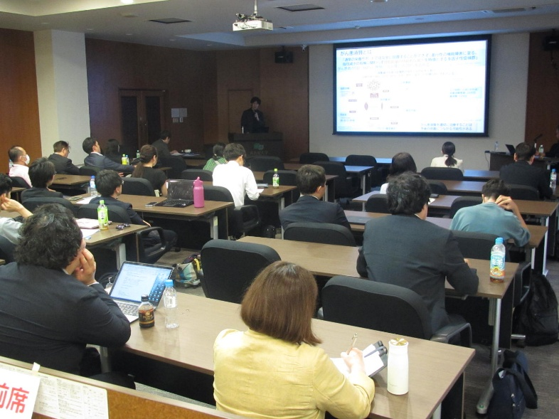
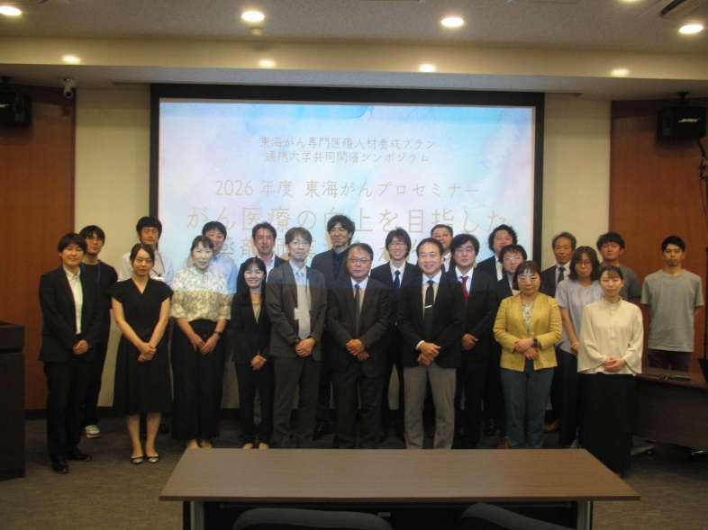
【講演会の様子】

